# 基于前沿的自主机器人探测算法的实现

**摘要** 勘探被定义为在初始未知环境下对特定增益函数贡献最大的目标点的选择。自主移动机器人的探索与测绘、导航、定位、避障等密切相关。本研究采用自主前沿勘探策略。边界被定义为在已知和未知区域之间的映射和导航阶段计算的边界点。基于前端的探测实现与机器人操作系统(ROS)兼容。本研究还利用真实机器人平台进行测试，通过总路径长度和总探索时间，对比分析了不同前沿目标分配方法的效果。

### 一、引言

自主机器人最重要的一个关键点是它能够构建环境的空间模型和地图。自主机器人需要良好的探索策略，才能有效地对部分已知区域执行增量映射功能。根据地图的结构（网格、点、基于线、度量和拓扑）和目标选择标准（成本、收益），在不同的标题下有如此多的勘探算法可用。

在[1]中，提出了一种机器人沿同心圆运动的探索。在[2]中，建议机器人随机选择安全的目的地进行探索，并访问所有未知区域。除文献外，还提出了下一步为自主机器人寻找最佳算法的贪婪方法。在这种方法中，最好的下一步（前沿）是通过处理具有评估功能的备选方案得到的。在[3]中，对备选目标进行评估，结合从目标点和到目标点的距离可以看到的未探测空间区域，以及成本/效益函数。在这种方法中，可以从目标点看到的未探测区域被定义为目标点周围某个半径的未探测区域比率。在[4]中，提出了基于相对熵的替代目标评价方法。评估备选目标时，要看到的所有点的贡献，从目标点出发，考虑到第一次从目标点看到的点的贡献，从目标点看到的先前发现的点的贡献以及运输成本对目标的影响。

本文采用前沿目标法实现了自主勘探应用。在第二节中，定义了除探索以外的整个自主机器人所需的方法。第三节介绍了前沿目标的方法和步骤。第四节详细介绍了真实机器人平台和ROS框架。第五部分是实验设计和实验结果。第六节给出了一般结论和今后的工作。

### 二 方法

下面给出并定义了实现整个自主机器人所需的补充方法。

#### A.激光扫描匹配器（LSM）

LSM是一种视觉里程计，通过匹配连续激光扫描进行计算。视觉里程测量的结果被输入到映射算法中，以便更快地收敛。本研究中使用的LSM算法[5]基于点对线度量迭代最近点（PLICP），PLICP是迭代最近点（ICP）的增强版本。

ICP算法是一种迭代方法，计算所需的转换旋转（旋转，转换），将点集登记到参考曲面。对于给定的点集，可在（1）中给出记录转换旋转。



ICP图找到最佳的使转换与转换的欧几里得投影之间的距离最小化。ICP最小化约束函数见（2）。这里是上的欧几里得投影。

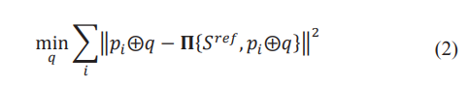

没有（2）的封闭式解决方案。因此，基于初始旋转的迭代约束函数在（3）中给出。

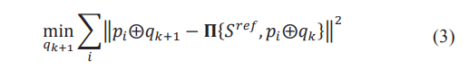

对于的不同定义，可以给出各种ICP方法。plicp算法以闭合形式定义到给定点的最近线距离。点到点注册方法是线性收敛的，而PLICP则是四次收敛的。PLICP约束函数在（4）式中是参考线上最近一条直线的法向转置到给定点。

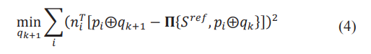

PLICP算法定义如下：参考激光扫描、第二激光扫描、初始反旋转值、第二激光扫描指数、参考激光扫描指数和迭代步骤

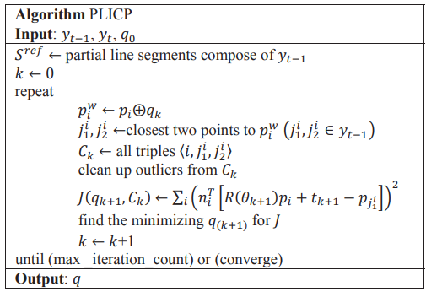

#### B gMapping

利用gMApping[6]算法，仅利用激光测距传感器，实现了同步定位和测绘（SLAM）任务。在LSM的帮助下，gMapping可以选择一个最佳的起始点。

gMapping是基于RAO Blackwellized粒子过滤器（RBPF）的，它使用基于网格的多粒子映射。每个粒子对机器人先前的位置都有自己的信念，并构建自己的地图。每一次新的激光扫描都更新了粒子的信仰。粒子信念包括机器人的位置和方向。gMapping也有自己的激光扫描匹配优化步骤。gMapping算法如下：

1）测量：获得新的激光扫描。

2）扫描匹配：上一次扫描与当前扫描匹配。

3）取样：利用先前的颗粒计算，从建议的分布中计算出最能代表新颗粒的；

4）权重：每一个部分的权重基于（5）

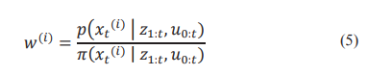

5）重采样：将权重较低的粒子替换为更能代表权重较高的粒子。

6）测绘：地图根据每个位置样本和所有观测计算。

gMapping方法使用占用率网格度量模型类型映射。占用网格可以融合不同的传感器源，并且可以在高分辨率网格中顺利运行。然而，在大面积区域，随着网格数量的增加，GMAPping的计算成本显著增加[7]。网格占用率可以定义为传感器看到的网格被视为完整的时间与网格的总时间之比。未探测区域初始化为0.5作为占用值。

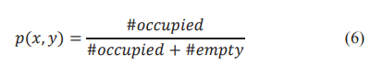

#### c.导航堆栈

导航堆栈基本上是一个控制器，它产生有意义的速度命令，使机器人能够达到给定的目标，避免障碍物，并在机器人位置（里程计）和传感器信息的帮助下严格遵循计算的路径。导航堆栈被形成为一个有限状态机。

机器人尺寸也作为导航堆栈的输入。因此，导航堆栈可以计算可遍历路径，避免出现卡住的情况。与导航堆栈兼容的机器人应提供以下配置[8]：

1）机器人应接受线性速度指令和角速度建模为（，，）。

2）应有激光测量传感器进行定位和姿态估计。

3）机器人足迹应作为导航堆栈中的配置文件提供。

在图1中，给出了导航堆栈的每个可能的ROS框架配置。

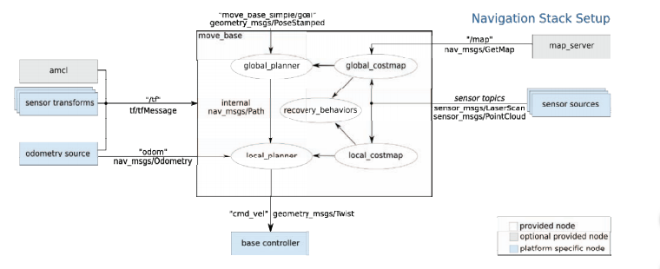

图1 ROS导航堆栈配置

### **三 前沿勘探**

[9]首先介绍了前沿勘探。边界是指在测绘和导航时计算出的勘探区域和未勘探区域之间的边界点。导航到边界点可以探索看不见的区域并向地图添加信息。因此，循序渐进地进入下一个边界定义了基于边界的勘探。

让机器人在已知地图（定义为可到达点）中可遍历的所有点。每个可到达点都可以定义为相邻点，因为可以定义至少一条将机器人起点与任何可到达点连接的路径。在部分已知的映射中，很明显以前定义的路径应该通过部分已知的区域。还应注意，连接部分已知区域和未勘探区域的任何路径都应穿过边界点。沿着一条路径到达几个边界，这些边界将已知区域的点连接到未勘探区域，每个路径都可以实现。然后，机器人可以绘制整个未探测区域的地图，接受的电机控制和传感器信息。基于边界的勘探保证了有限时间内完全测绘未知环境，但随着勘探区域的扩大，边际信息量减少。但在实际应用中，应考虑噪声传感器、电机和驱动。

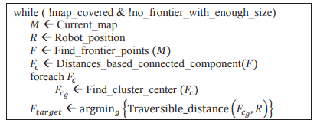

候选边界点是与未勘探区域点相邻的区域点。在实践中，考虑每个候选边界点是不可行的。因此，如果且仅当任何5 5邻域（其中心有一个勘探区域点）有预先确定的勘探和未勘探邻域数量，但没有障碍点，则选择一个点作为候选边界点。然后用基于距离的连通分量法对边界点进行聚类。计算的簇中心是针对点数高于预定义簇大小阈值的簇。最大化某些选择标准的集群中心被指定为当前的探索目标。

在机器人开始导航之前，不可能总是保证能达到探索目标。如图2所示，障碍物阴影相交形成三角形边界簇（用黄线表示），计算出簇中心（用红点表示）位于障碍物上（用蓝色表示），但机器人不知道在其给定的导航路径中无法到达目标。在航行和勘探阶段，应适当考虑这种情况。

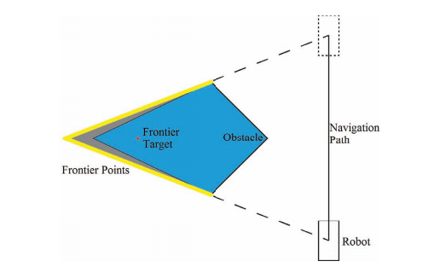

图2 根据障碍物计算边界目标的状态。

图3总结了遇到的不同类型的前沿集群。在图3（a）中，给出了当从一端看到狭窄的L型通道时形成的边界簇。如图3（b）所示，当传感器阴影从左侧和右侧穿过障碍物后，便形成了集群。如图3（c）所示，当从远处看到开阔区域时，便可形成边缘星团。

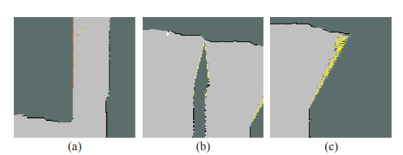

图3 不同类型的边缘群，（a）线状，（b）三角形，（c）分散。

### 四 系统概述

#### a.移动机器人平台硬件

试验过程中使用的移动机器人平台是一个研究项目的一部分，旨在开发自主搜索和救援机器人的探测、绘图和受害者检测算法。

目前轮式机器人平台的能力有限，但足以初步开发和测试部分不规则地形上的算法。图4给出了四轮差速驱动机器人平台的图纸和图片。

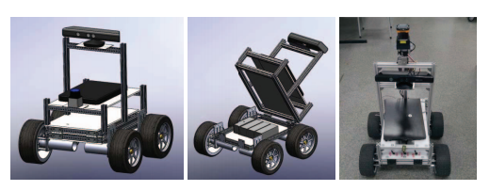

图4 真正的机器人平台

机器人配备了不同的传感器，包括一个RGB-D摄像机、一个LRF和一个惯性测量单元（IMU），可用于勘探和测绘。此外，热摄像机、麦克风和二氧化碳传感器用于检测受害者并确定他们的状态。

然而，在实施基于边界的勘探时，LRF是生成二维环境地图所需的唯一传感器。在本研究中，惯量测量单元IMU也仅用于控制和稳定LRF。LRF固定在云台/倾斜装置顶部的基座上，装置的角度被控制为等于IMU测量的角度的负值。因此，LRF方向稳定到始终水平并指向同一方向。这就消除了在算法中识别和删除任何噪声或无效范围扫描的要求。

#### b.机器人操作系统（ROS）

机器人操作系统（ROS）[10]是机器人界广泛使用的框架。ROS是一个开源软件，根据BSD（伯克利软件发行）许可证的条款发布，并为机器人开发者促进代码重用。目前，许多研究机构通过添加硬件和共享代码样本来开发他们在ROS中的项目。为ROS编写的代码可以与其他机器人软件框架一起使用，并且支持任何现代编程语言的实现。在本研究中，ROS框架用于硬件和软件实现。

### 五、实验及结果

实验结果通过两种不同的方法得到。第一个是在模拟环境中获得的，第二个是真实环境（也使用了真实环境的模拟图）。

采用ROS框架实现了自主勘探算法。使用了阶段ROS、RVIZ、GMAPPING、MOVE UU BASE等ROS包。作为本地规划师、动态窗口方法（DWA）和全球规划师，“navfn”包附加组件与“move_base”包一起使用。在DWA方法中，将机器人控制空间离散化，并对每个控制对（_：线速度，角速度）进行短期轨迹评估/模拟。选择和应用速度最高的路线或障碍物、目标的最短路线，以及影响障碍物的主要路线。目的地路由由Dijkstra的算法在用作全局规划器的“navfn”包中计算。γ

在确定边界点时，使用5 5大小的局部窗口进行评估。如果局部窗口周围有10个空网格和8个未探测网格，则此窗口的空中心被选为边界点。选择边界点聚类中使用的截止值为25cm，用于基于距离的连通分量分析的实现。采用3个网格的邻域距离半径作为分辨率。

首先执行清除旋转，然后在部分勘探地图中连续选择边界目标，根据目标选择标准进行勘探。

#### A.模拟环境

使用两种不同的模拟环境。第一个（SIM-A），一个地图模拟环境，有U形、螺旋形、矩形和圆形房间。这张地图包括各种几何屏障和螺旋形房间。有些房间之间的通道太窄，有些房间很宽。第二个仿真环境（SIM-B）是从实际环境中提取出来的。

SIM-A的面积约为50_50_，网格分辨率为0.05 m。SIM-A环境如图6所示。实验结果采用阶段[11]模拟环境。采用具有270度视角和30米测距能力的模拟激光测距传感器。

在图5中，最近的前沿勘探的每一步都用视觉表示，提供计算出的前沿点、前沿集群、集群中心、机器人位置和计算出的路径。

在图5和其他勘探图中，不同色码的边界簇不同。当前计算的全局路径以实线红色绘制。机器人足迹以绿色矩形表示。未勘探区域为灰色，而勘探/清理区域为白色。障碍物是黑色的。

在当地和全球成本图的帮助下，进行障碍回避。全局成本图由映射算法生成，而局部成本图由激光传感器生成，范围在预定半径内。

实验上，采用随机、最大、最近三种不同的前沿目标选择方法，对总路径和总完成时间进行比较。图6中给出的三个不同的起始点用作进一步比较的初始勘探点。

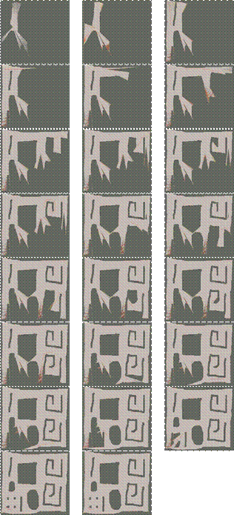

图5 基于最近边界的SIM-A勘探结果

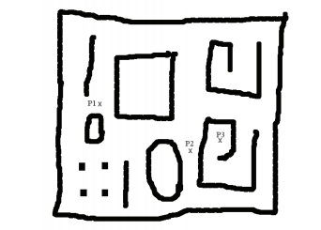

图6 SIM-A地图，具有不同的起点

表一：不同起点的最近、最大和随机总路径和总时间

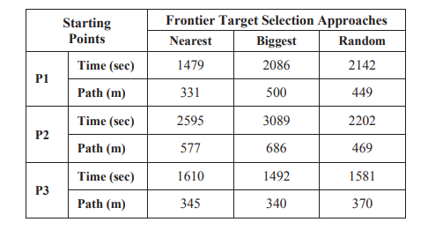

在表一中，根据不同的起点和目标选择方法列出了计算的总路径和总时间。

根据表一，与最大值和随机结果相比，最近前沿目标选择方法得到更好的结果。机器人遇到图2中定义的情况的次数如下：（随机）>（最近）>（最大）。

预计最近的边界选择方法应尽量减少部分探索房间/大厅的回访。然而，即使是最近的边境目标选择，也发生了大量的回访。因此，可以得出结论，应在最接近前沿目标选择的同时，进行再访最小化。

SIM-B环境是真实环境的抽象，模拟为2.5 cm网格分辨率下的100_55.5_区域。SIM-B包括一条宽阔的走廊、空房间和带学生实验桌椅的房间。模拟和真实环境中使用的SIM-B抽象图如图7所示。

图8给出了在一个多小时运行后，使用SIM-B最近前沿目标选择进行前沿勘探的模拟步骤。

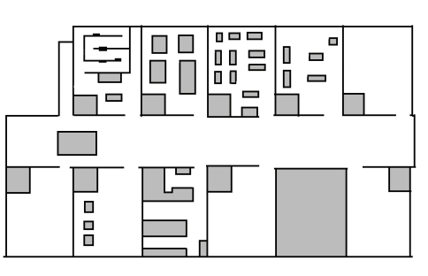

图7 SIM-B和真实环境平面图

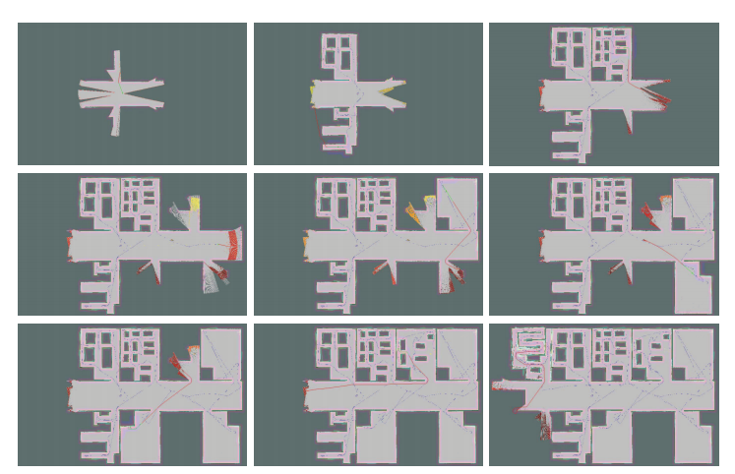

图8 SIM-B探索步骤

#### B.真实环境

真实机器人平台应用于实际环境中的自主前沿探索。两次小型运行的结果如图9和图10所示。在图9和图10中，还可以看到RGB-D相机图像。机器人的轨迹用蓝色表示。真正的环境主要是由办公家具和一些空房间构成的。

实际环境结果与SIM-B中使用的环境抽象图的结果基本一致，但由于在玻璃障碍物后面观察或透过周围障碍物看不清，因此在实际环境中形成了一些无法到达的边界簇。在这种情况下，为了防止连续不可到达的边界目标点选择，中止的目标点及其周围被保存在不可到达的边界列表中。

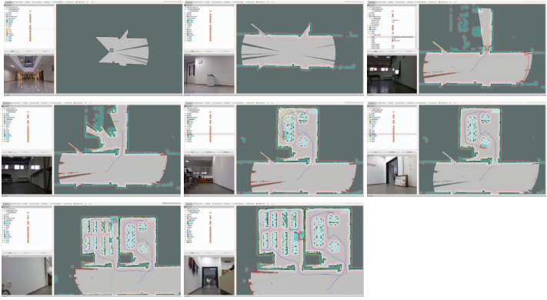

图9 Real Environmen运行1个探索步骤

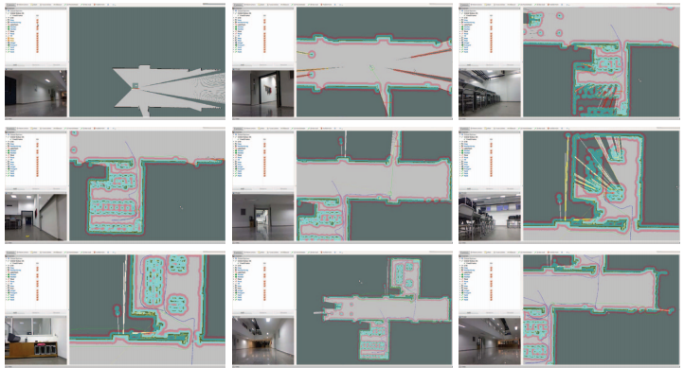

图10 Real Environmen运行2个探索步骤

### 六、结论

在本研究中，我们实施了与ROS相容的前沿勘探，并给出了各种模拟结果和实际环境结果。模拟采用阶段环境。根据不同方案的计算结果，对仿真环境中的最优参数进行了计算和实际应用。

在未来的工作中，为了尽量减少对部分勘探区域的回访，考虑了基于分段的房间提取。此外，前沿目标也可以在导航过程中进行探测。因此，将机器人移动到相同的前沿目标可以看作是时间损失。同时，作为一项未来的工作，它被认为是重新计算新的前沿目标时，以前的目标成为探索。

研究还表明，在某些特殊情况下，伴随不同的前沿目标选择方法（最大、最近、随机），可以减少勘探总时间和总行程。